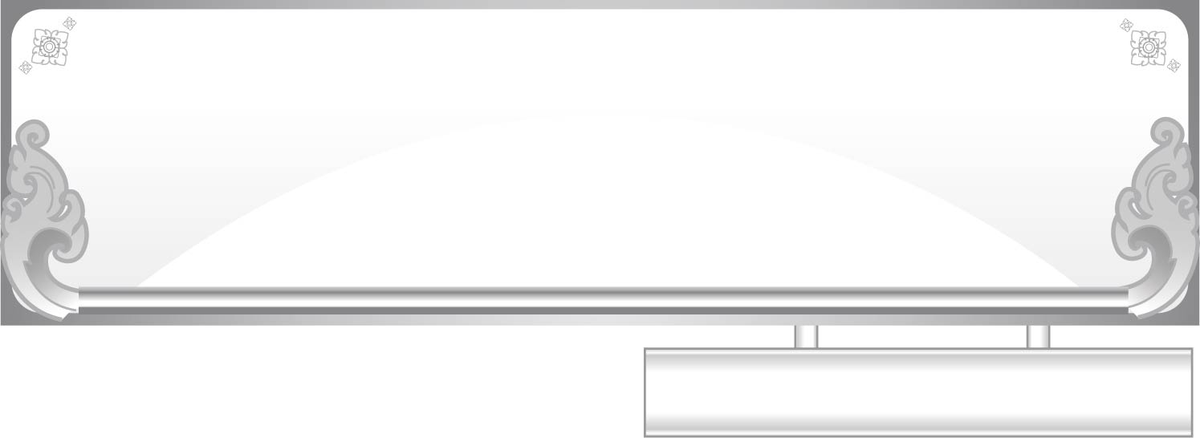
ชั้นประถมศึกษาปีที่ ๑ เวลา ๑ ชั่วโมง
แผนการจัดการเรียนรู้ที่ ๒
เรื่อง การฝึกเขียนพยัญชนะไทย ๑
เตรียมพร้อมดีไม่มีปัญหา

หน่วยการเรียนรู้ที่ ๑

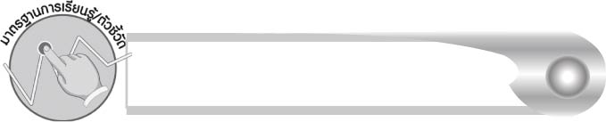
มาตรฐานการเรียนรู้/ตัวชี้วัด

มาตรฐานการเรียนรู้
มาตรฐาน ท ๔.๑ เข้าใจธรรมชาติของภาษาและหลักภาษาไทย การเปลี่ยนแปลงของภาษาและพลังของภาษา ภูมิปัญญาทางภาษา และรักษาภาษาไทยไว้เป็นสมบัติของชาติ
ตัวชี้วัด
มฐ. ท ๔.๑ ป.๑/๑ บอกและเขียนพยัญชนะ สระ วรรณยุกต์ และเลขไทย


จุดประสงค์การเรียนรู้สู่ตัวชี้วัด

๑. อธิบายวิธีการเขียนพยัญชนะ (K)
๒. จำแนกการเขียนพยัญชนะตามหัวพยัญชนะ (P)
๓. เขียนพยัญชนะไทย (P)
๔. มีความกระตือรือร้นในการเรียน (A)


สาระสำคัญ

การเขียนพยัญชนะไทยจะต้องเริ่มเขียนจากหัวของพยัญชนะก่อนเสมอ


สาระการเรียนรู้

๑. ความรู้
วิธีการเขียนพยัญชนะไทย
๒. ทักษะ/กระบวนการ/กระบวนการคิด
การจำแนก การปฏิบัติ/การสาธิต การสรุปความรู้
๓. คุณลักษณะอันพึงประสงค์
มีวินัย ใฝ่เรียนรู้ มุ่งมั่นในการทำงาน

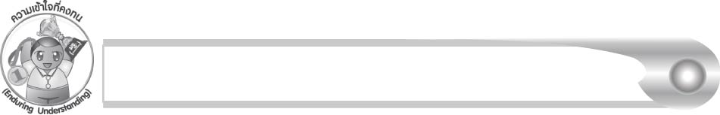
ความเข้าใจที่คงทน (Enduring Understanding)

นักเรียนสามารถสรุปได้ว่า การเขียนพยัญชนะไทยจะต้องเริ่มเขียนจากหัวของพยัญชนะ
ก่อนเสมอ

ชิ้นงานหรือภาระงาน (หลักฐาน ร่องรอยแสดงความรู้)

ผลงานการเขียนพยัญชนะไทย
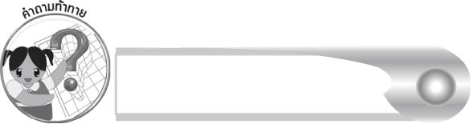
คำถามท้าทาย

ถ้าเขียนพยัญชนะโดยไม่เริ่มจากหัวพยัญชนะก่อน จะเป็นอย่างไร


การจัดกิจกรรมการเรียนรู้

๑. ครูและนักเรียนร่วมกันสนทนาเกี่ยวกับการรับประทานอาหารเช้า โดยครูใช้คำถาม ดังนี้
๏ ก่อนมาโรงเรียนนักเรียนรับประทานอาหารเช้าหรือไม่ (ตัวอย่างคำตอบ รับประทาน)
๏ อาหารเช้าที่รับประทานมีอะไรบ้าง (ตัวอย่างคำตอบ ข้าวต้ม นม ไข่เจียว ไข่ต้ม
เป็นต้น)
๏ นักเรียนรู้จักไข่อะไรบ้าง (ตัวอย่างคำตอบ ไข่ไก่ ไข่เป็ด ไข่นก)
๏ อาหารที่ทำจากไข่ ทำจากไข่ของอะไร (ไก่ เป็ด)
๒. ครูและนักเรียนร่วมกันสนทนาเกี่ยวกับไข่ไก่ โดยครูใช้คำถาม ดังนี้
๏ นักเรียนเคยเห็นไก่หรือไม่ (เคย)
๏ ไก่ออกลูกเป็นอะไร (ไข่)
๏ ไข่มีรูปร่างอย่างไร (คล้ายวงรี) มีสีอะไร (สีเนื้อ)
๏ เราสามารถนำไข่ไก่มาทำอาหารอะไรได้บ้าง (ตัวอย่างคำตอบ ไข่เจียว ไข่ดาว)
๓. ให้นักเรียนเขียนรูปไข่ไก่ โดยใช้นิ้วชี้เขียนบนอากาศตามครู (เขียนวนทางขวาตามเข็มนาฬิกา)
จากนั้นครูแนะนำเพิ่มเติมว่า เราสามารถนำวิธีการเขียนไข่ไก่มาเขียนหัวพยัญชนะไทยได้
๔. ครูนำบัตรคำที่แสดงวิธีการเขียนหัวพยัญชนะไทยลักษณะต่างๆ ติดบนกระดานให้นักเรียนดู(เฉพาะแบบที่เขียนหัวพยัญชนะแล้วลากเส้นตรงต่อลงมาซึ่งมี ๖ แบบ) จากนั้นให้นักเรียนช่วยกันบอกวิธีการเขียนหัวพยัญชนะแล้วฝึกเขียนตามครู โดยใช้นิ้วชี้เขียนบนอากาศและช่วยกันทายว่า หัวพยัญชนะนั้นตรงกับพยัญชนะไทยตัวไหนบ้าง เมื่อนักเรียนทายเสร็จแล้วครูติดบัตรคำพยัญชนะเฉลยบนกระดานพร้อมทั้งให้นักเรียนฝึกเขียนพยัญชนะไทยตามบนอากาศ
๕. ครูขออาสาสมัครนักเรียน ๕ คน ออกมาเขียนหัวพยัญชนะไทยคนละ ๑ ตัวบนกระดาน แล้วให้เพื่อนๆ ทายว่าเป็นพยัญชนะตัวใด จากนั้นให้นักเรียนช่วยกันบอกว่านอกจากพยัญชนะตัวนี้ แล้วยังมีตัวไหนอีกบ้างที่เขียนโดยใช้หัวพยัญชนะแบบเดียวกัน
๖. ให้นักเรียนและครูร่วมกันสรุปความรู้ดังนี้ การเขียนพยัญชนะไทยจะต้องเริ่มเขียนจากหัวของพยัญชนะก่อนเสมอ
๗. ให้นักเรียนร่วมกันแสดงความคิดเห็น โดยครูใช้คำถามท้าทาย ดังนี้
๏ ถ้าเขียนพยัญชนะโดยไม่เริ่มจากหัวพยัญชนะก่อน จะเป็นอย่างไร
๘. ให้นักเรียนทำกิจกรรมทบทวนความรู้ โดยฝึกเขียนหัวพยัญชนะตามเส้นประและเลือกพยัญชนะมาเขียนให้ตรงกับหัวพยัญชนะ

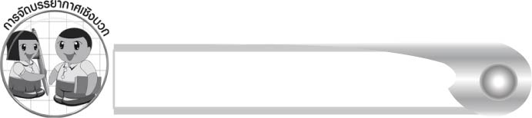
การจัดบรรยากาศเชิงบวก

ให้นักเรียนช่วยกันสังเกตช่วยกันคิด และฝึกเขียนด้วยตนเอง ครูช่วยแนะนำและกระตุ้น
ให้นักเรียนเกิดความสนุกสนานและกระตือรือร้นในการเรียนรู้

สื่อการเรียนรู้

๑. บัตรคำแสดงวิธีการเขียนหัวพยัญชนะ
๒. บัตรคำพยัญชนะ
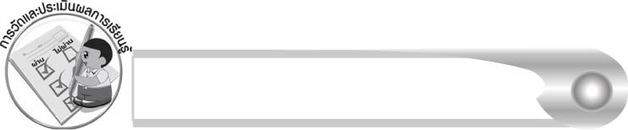
การวัดและประเมินผลการเรียนรู้

๑. วิธีการวัดและประเมินผล
สังเกตพฤติกรรมของนักเรียนในการเข้าร่วมกิจกรรม
๒. เครื่องมือ
แบบสังเกตพฤติกรรมการเข้าร่วมกิจกรรม
๓. เกณฑ์การประเมิน
การประเมินพฤติกรรมการเข้าร่วมกิจกรรม
ผ่านตั้งแต่ ๒ รายการ ถือว่า ผ่าน
ผ่าน ๑ รายการ ถือว่า ไม่ผ่าน

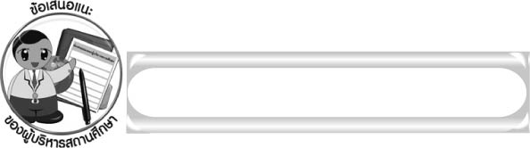
ข้อเสนอแนะของผู้บริหารสถานศึกษา

______________________________________________________________________________
______________________________________________________________________________
____________________________________________________ __________________________
______________________________________________________________________________
______________________________________________________________________________
______________________________________________________________________________
______________________________________________________________________________
______________________________________________________________________________
______________________________________________________________________________
______________________________________________________________________________
______________________________________________________________________________
______________________________________________________________________________
______________________________________________________________________________
______________________________________________________________________________
______________________________________________________________________________
______________________________________________________________________________
______________________________________________________________________________
______________________________________________________________________________
______________________________________________________________________________
______________________________________________________________________________
______________________________________________________________________________
______________________________________________________________________________
______________________________________________________________________________
______________________________________________________________________________

ลงชื่อ_________________________ (ผู้บริหารสถานศึกษา)
(_________________________)
________/________/_______
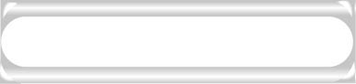
บันทึกหลังการสอน

ผลการจัดการเรียนการสอน

______________________________________________________________________________
______________________________________________________________________________
______________________________________________________________________________
______________________________________________________________________________
______________________________________________________________________________
______________________________________________________________________________

ปัญหา / อุปสรรค

______________________________________________________________________________
______________________________________________________________________________
______________________________________________________________________________
______________________________________________________________________________
______________________________________________________________________________
______________________________________________________________________________

แนวทางแก้ไข

______________________________________________________________________________
______________________________________________________________________________
______________________________________________________________________________
______________________________________________________________________________
______________________________________________________________________________
______________________________________________________________________________

ลงชื่อ_____________________________ (ผู้บันทึก)
(_________________________)
________/________/_______

